Лекция 5. Проверка адекватности имитационной модели. особенности статистической обработки результатов моделирования. Первичная и вторичная обработка результатов моделирования

Проверка адекватности имитационной модели
Проверка адекватности модели – один из самых важный этапов создания имитационной модели. Под адекватностью обычно понимают степень соответствия модели реальному явлению или объекту, для описания которого она строится. Важно также считать, что адекватность модели определяется не только степенью соответствия её системе-оригиналу, но и целям моделирования.
Имитационное моделирование – это не только наука, но и искусство, что весьма метко отражено в названии известной книги Р. Шеннона. Это положение относится ко всем этапам создания ИМ, в том числе и для этапа проверки адекватности, который в значительной степени базируется на профессиональном опыте и творческой интуиции разработчика.
Прежде всего необходимо отметить, что невозможно строго доказать, что та или иная имитация является правдивым отображением реальной системы. В имитационной модели, как правило, присутствуют ошибки. Эти ошибки бывают трёх типов: ошибки и неточности исходной математической модели объекта моделирования; ошибки, возникающие при разработке общего моделирующего алгоритма; ошибки программного продукта, реализующего модель. Если ошибки первого типа, в принципе, могут быть проанализированы и устранены, то факт наличия ошибок второго и третьего типов в окончательном варианте программы полностью исключить нельзя. Для их устранения требуются значительные затраты времени, связанные с проведением тестовых испытаний модели, и наличие специальных навыков разработчика. Даже в нормативных документах, относящихся к вопросам эксплуатации наиболее надёжных автоматизированных систем управления военного назначения, допускается возможность появления и устранения ошибок программного обеспечения. Согласно существующим взглядам, вероятность возникновения ошибок в процессе эксплуатации программных продуктов отлична от нуля на протяжении всего жизненного цикла системы. Соответствующая зависимость носит, как правило, экспоненциальный характер (рис. 1).
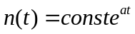
n(t)
t
Этап
разработки
Этап
эксплуатации
Рис. 1. Типовая зависимость среднего количества ошибок, обнаруживаемых в единицу времени

Анализируя и обобщая известные методы и приемы, имеющие отношение к рассматриваемому вопросу, можно сгруппировать их в следующие.
1. Метод предельных точек, основанный на проведении модельного эксперимента для вариантов исходных данных, обеспечивающих функционирование ИМ в таких режимах, для которых конечный результат является либо тривиальным, либо известным, либо может быть относительно просто получен аналитическими методами. В частности, допускается замена некоторых стохастических элементов модели детерминированными, при которых можно получить ожидаемые результаты. Рекомендуется также проводить исследования «непрерывности» реакции модели по отношению к изменениям исходных данных в диапазоне возможных значений.
2. Метод проверки преобразований от входа к выходу (метод «честного прочтения»), основанный на использовании специальных датчиков (препроцессоров и постпроцессоров) на входах и выходах основных модулей и узловых точек ИМ. Получаемые от них данные подвергаются анализу с целью выявления логических ошибок в тексте программы.
Рассмотрим более строгие методы проверки адекватности модели, которые базируются на использовании аппарата математической статистики для анализа данных, получаемых в ходе тестирования модели. Для этого напомним ряд положений и понятий математической статистики.
Известно, что основной задачей математической статистики является проверка гипотезы относительно достоверности той или иной вероятностной модели данных, получаемых в ходе наблюдения. Если эти данные составляют выборку u₁, …, u_{n}, то для решения подобной задачи вычисляется некоторая функция y = y(u₁, …, u_{n}), обладающая статистической устойчивостью при их описании. Такая функция называется статистикой, а её конкретный вид зависит от используемого критерия, т.е. правила проверки гипотезы. Каждая статистика также является случайной величиной, и её распределение имеет известный вид для гипотезы H₀, которая проверяется в рамках используемого критерия (рис. 2).
P(y)
y
P₀(y) = P(y/H₀)
β
α
P₁(y) = P(y/H₁)
S_{кр}(α)

Рис. 2. Формирование вероятностей ошибок при проверке гипотез

Область S_{кр}(α) на рис. 2 называется критической: при попадании величины y в эту область гипотеза Н₀ отвергается. Величина α на рис. 2 есть вероятность ложного отбрасывания гипотезы Н₀ (ошибка первого рода), которая называется уровнем значимости. Говорят, что критическая область проверяет гипотезу Н₀ на уровне значимости α. Если статистически определена конкурирующая с гипотезой Н₀ гипотеза Н₁ (в общем случае их может быть много), то вводится вероятность β ложного принятия гипотезы Н₁ (ошибка второго рода). Величина 1 – β называется мощностью критерия.
Продолжая перечисление основных методов проверки адекватности, отметим следующие.

3. Метод верификации формируемых в ходе имитационного моделирования данных с данными, получаемыми в ходе натурных испытаний на других моделях. Для повышения достоверности сравнения данных привлекается аппарат математической статистики и его многочисленные критерии проверки статистических гипотез.
Рассмотрим, например, использование критерия согласия Стьюдента.
Сравнение средних значений двух независимых выборок, взятых из нормальных совокупностей с неизвестными, но равными дисперсиями D[ν] = D[ξ], сводится к проверке нулевой гипотезы Н₀: ∆ = u – z = 0 на основании критерия согласия Стьюдента (t-критерия). Проверка по этому критерию сводится к выполнению следующих действий. Вычисляют оценку
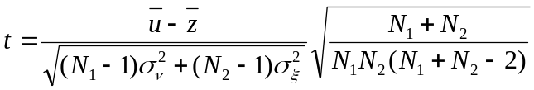
где N₁ и N₂ - объемы выборок для оценки u и z соответственно; σ_{ν}² и σ_{ξ}² - оценки дисперсий соответствующих выборок.
Затем определяют число степеней свободы k =N₁ + N₂ - 2, выбирают уровень значимости α и по таблицам находят значение t_{α}. Расчетное значение t сравнивается с табличным t_{α} если | t | < t_{α}, то гипотеза H₀ не опровергается результатами машинного эксперимента.

4. Метод получения статистически значимых выводов относительно данных, получаемых в процессе имитационного моделирования. Этот метод ориентирован прежде всего на анализ степени однородности данных, получаемых в ходе повторяющейся серии имитаций. Для анализа также могут использоваться априорные сведения о характере распределения оцениваемых величин, что позволяет свести проверку адекватности к проверке гипотез о соответствии распределения данных моделирования и выходных характеристик реальной системы. Решение этой задачи будет рассмотрено в разделе, посвященном обработке результатов имитационного моделирования.
Простейшим же способом проверки адекватности в рамках данного метода является анализ количественного содержание аномальных результатов в получаемой совокупности (выборке) при одних и тех же исходных данных. При этом в ходе модельного эксперимента оценивается математическое ожидание и дисперсия.
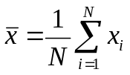; 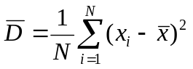.
Гипотеза H₀ в данном случае состоит в том, все наблюдения x₁, …, x_{n} порождаются одной и той же величиной (имеют одно и то же математическое ожидание). Конкурирующая с ней гипотеза H₁ состоит в том, что как минимум одно из наблюдений порождается случайной величиной, имеющей смещенное относительно остальных наблюдений математическое ожидание. Поскольку результаты моделирования должны быть однородны в статистическом смысле, принятие гипотезы H₁ означает наличие ошибки в реализуемой ИМ.
В соответствии с критерием Смирнова в полученной выборке находится наблюдение x*, максимально отклоняющееся от оценки . Такое наблюдение считается аномальным, если
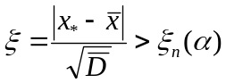,
где ξ_{n}(α) – критическое (пороговое) значение статистики ξ, вычисляемое для фиксированного значения величины 1 - α, определяющей надежность определения аномального результата. В соответствии с критерием Н.В. Смирнова, если величина ξ превосходит ξ_{n}(α), то с вероятностью, большей 1 - α, можно считать сомнительный результат грубой ошибкой.
Рассмотренные примеры иллюстрируют возможность привлечения статистических критериев для проверки гипотезы об адекватности модели (или её некоторого компонента) на основе данных, получаемых в ходе тестовых испытаний ИМ.
В заключении необходимо отметить, что вопрос проверки адекватности ИМ имеет две стороны: приобретение уверенности в том, что модель в заданном аспекте ведет себя таким же образом, что и реальная система; определение в ходе специальных исследований корректности и достоверности получаемых на модели данных.

Первичная и вторичная обработка результатов модельного эксперимента

Особенности статистической обработки результатов моделирования
В процессе имитационного моделирования формируется большое количество реализаций, являющихся исходным статистическим материалом для нахождения приближенных значений показателей эффективности или, как говорят, их оценок.
Рассмотрим наиболее удобные для программной реализации методы оценки распределений и некоторых их моментов при достаточно большом объеме выборки (числе реализации N).
Оценкой вероятности некоторого события А является частота 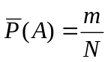. Для ее получения обычно организуют на программном уровне 2 счетчика: один для подсчета общего количества экспериментов N, второй – для подсчета количества положительных исходов m.
В качестве характеристик исследуемой системы выступает закон плотности распределения. Его приближенно можно охарактеризовать гистограммой. Для этого интервал измерения СВ разбивают на отрезки τ_{i}, каждому из них сопоставляют счетчик, где накапливают n_{i} - количество попаданий значений СВ в τ_{i}. На каждом τ_{i} строится прямоугольник с высотой 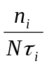. Полученную гистограмму можно сгладить. Более подробно этот вопрос рассмотрим далее.
Оценку математического ожидания получают как среднее арифметическое значение y_{i} случайной величины
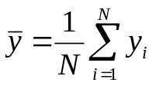
Оценку дисперсии можно вычислять по формуле
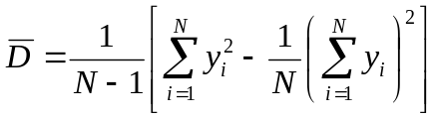
Тогда для вычисления дисперсии достаточно накапливать суммы: значений y_{i} и их квадратов y_{i}².
Оценка корреляционного момента двух случайных величин. Для случайных величин ξ и η с возможными значениями x_{k} и y_{k} корреляционный момент можно вычислить по формуле:
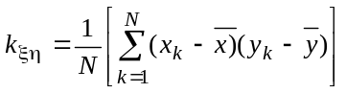 или
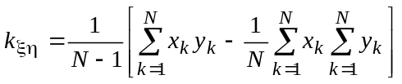.
Последнее выражение вычисляется при запоминании в процессе моделирования небольшого числа значений.

Первичная обработка
Важным этапом в общей технологической схеме имитационного моделирования систем является этап обработки и интерпретации получаемых данных модельного эксперимента. Обработка данных и результатов, получаемых с использованием ИМ, подразделяется на предварительную (первичную) и основную (вторичную).
Первичная обработка результатов моделирования направлена, прежде всего, на регистрацию и накопление в рациональной форме объемных массивов данных в ходе эксперимента, получаемых «on-line», которые затем подвергаются детальному анализу и интерпретации в ходе вторичной обработки в режиме «off-line».
В ходе первичной обработки решаются следующие основные задачи:
- обнаружение и исключение грубых ошибок, т.е. заведомо аномальных данных;
- сортировка и объединение данных;
- сжатие и представление данных в виде, удобном для последующей вторичной обработки.
Задача отбраковки аномальных результатов фактически обеспечивает продолжение обработки, реализуемой в ходе проверки адекватности модели. В данном случае требуется реализовать простейшие процедуры быстрой селекции грубых ошибок непосредственно в процессе поступления результатов моделирования. Один из возможных алгоритмов подобной селекции, основанный на использовании критерия Н.В. Смирнова, нами рассмотрен ранее. Помимо этого, возможно использование других подходов, направленных на исключение данных, слабо вписывающихся в общую усредненную картину, например, отбрасывание определенного количества максимальных и минимальных наблюдений.
Сортировка и объединение представляют собой две стороны одной процедуры, содержание которой заключается в распределении потока поступающей информации по разделам (массивам, файлам) данных в соответствии с некоторым признаком. Это позволяет в ходе вторичной обработки выбирать только ту информацию, которая представляет интерес для проведения конкретного анализа.
Например, может использоваться ассоциативный принцип. Это означает, что информация, заложенная в наблюдениях, сама является носителем признаков, по которым определяются адреса областей памяти, в которые должна распределяться эта информация, и перебора данных не требуется.
Все имеющиеся процедуры ассоциативной сортировки связывает общая идея: избежать перебора и сравнения вновь поступающих данных в ранее выделенными и размещенными и, напротив, найти такие признаки в структуре этих данных, которые позволили бы с максимальным быстродействием и плотностью разместить эти данные в соответствующем разделе.
Одновременно при сортировке и объединении данных целесообразно проводить упорядочивание и сжатие с целью сокращения объема памяти, выделяемой для хранения результатов моделирования, и получения дополнительных удобств в ходе последующей обработки. Упорядочивание и сжатие данных, как правило, сводится к построению следующих статистических характеристик наблюдений, получаемых в ходе ИМ:
- вариационный ряд;
- гистограмма;
- эмпирическая функция распределения.
Упорядоченные по величине результаты наблюдений значений случайной величины ξ в виде выборки x₁, x₂, …, x_{n}, x_{i} ≤ x_{i}+1, 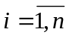 называют вариационным рядом. Разность между наибольшим и наименьшим членами ряда R_{n} = x_{n} – x_{i} называют размахом. На основе вариационного ряда может быть построен аналог функции распределения, называемой накопленной частостью или эмпирической функцией распределения.
Накопленная частость определяется по формуле:
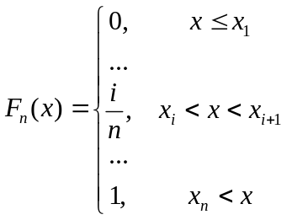
При большом объеме выборки прибегают к упорядочиванию и сжатию данных на основе интервального вариационного ряда путем построения интервальной эмпирической функции распределения. При этом размах исходного ряда разбивают на определенное количество интервалов, для которых подсчитывают частоту попадания наблюдаемых в ходе эксперимента значений СВ ξ. В простейшем случае размах делится на m равных частей следующим образом:
.

Всего при этом получают m равных интервалов (колодцев). Частость попадания наблюдений в каждый интервал есть 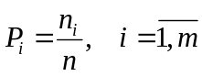. На этой основе строятся значения интервальной эмпирической функции распределения, определяемой в центре каждого интервала и имеющей ступенчатый вид:
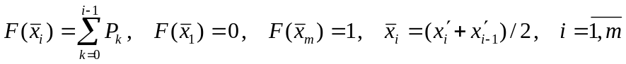.
Как уже упоминалось, для характеристики непрерывных случайных величин часто используется плотность распределения, являющаяся производной от функции распределения. Эмпирическим аналогом плотности распределения является гистограмма, которая определяется следующим образом:
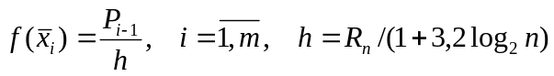.
Гистограмма также имеет ступенчатый вид истиной кривой плотности распределения. Погрешность воспроизведения плотности с помощью гистограммы зависит от соотношения объема выборки, длины интервала и размаха.
Использование введенных статистических характеристик позволяет существенно сократить объем информации, а также представить результаты моделирования в форме, удобной для последующего анализа.

Вторичная обработка
Основная цель вторичной обработки состоит в получении выводов и заключений на основе анализа статистического материала, сформированного в процессе первичной обработки. При этом проверяются некоторые гипотезы относительно характера полученных в процессе ИМ данных и их основных статистических свойств. Степень соответствия между выдвинутой гипотезой и статистическим материалом устанавливается с помощью различного рода критериев согласия. В ходе вторичной обработки, как правило, решаются (исследуются гипотезы) следующих типов:
- задача проверки гипотезы о тождественности законов распределения двух выборок значений случайных величин, полученных в ходе ИМ;
- задачи проверки гипотезы о тождественности эмпирических и теоретических законов распределения;
- задачи проверки гипотезы о наличии статистической связи между случайными величинами (параметрами) на основе наблюдений, полученных в ходе моделирования.
Следует напомнить, что данные задачи рассматриваются и на этапе проверки адекватности модели исследуемой системе. Для решения этих задач применяются различные критерии согласия и их модификации. В качестве примера можно рассмотреть самые простые и известные.

1. Критерий согласия Пирсона. При обработке результатов моделирования часто возникает задача определения эмпирического закона распределения случайной величины. Общая схема решения этой задачи сводится к следующему:
- строят по результатам имитационного эксперимента гистограмму (оценку функции плотности распределения вероятностей);
- выдвигают гипотезу о согласии эмпирического закона с каким-либо теоретическим распределением;
- проверяют гипотезу с помощью одного из статистических критериев согласия (Пирсона, Колмогорова, Смирнова) и т.д.
Например, в качестве критерия проверки гипотезы по методу Пирсона выбирают величину, которая характеризует степень расхождения эмпирического и теоретического закона следующим образом:
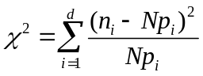
где: n_{i} – количество значений случайной величины η, попавших в i – ый подынтервал;
p_{i} – вероятность попадания случайно величины η в i – ый подынтервал;
d – количество подынтервалов, на которые разбивается интервал измерения в имитационном эксперименте;
N – количество наблюдений.
При N→∞ закон распределения величины хи-квадрат, являющейся мерой расхождения, зависит только от количества подынтервалов и приближается к закону распределения χ² с k = d – r – 1 степенями свободы, где r – число параметров теоретического закона распределения. Функция распределения F_{k}(z) величины χ² табулирована.
Проверка гипотезы о согласованности эмпирического и теоретического законов распределения с помощью критерия согласия Пирсона осуществляется в последовательности:
- Результаты наблюдений y₁, y₂, …, y_{N} группируют в интервальный вариационный ряд. Объем наблюдений должен быть достаточно большим (N ≥ 20). Если частота, соответствующая какому-либо интервалу, окажется меньше 5, то интервал объединяют с соседним, так, чтобы частота попадания значения случайной величины в подынтервал была бы больше или равна 5.
- Выдвигают гипотезу о виде распределения по виду гистограммы.
- Задают уровень значимости α.
- Определяют теоретическую вероятность P_{i} = F(y_{i+1}) – F(y_{i}) попадания случайно величины η в каждый из подынтервалов.
- Вычисляют величину расхождения законов χ².
- Определяют число степеней свободы k.
- По вычисленным значениям χ² и k по таблицам находят вероятность P{χ²_{т} ≥ χ²}. Если она превышает уровень значимости α, то считают, что гипотеза Н₀ о виде распределения не опровергается.

2. Критерий согласия Колмогорова. Основан на выборе в качестве меры расхождения U величины D = max[F_{э}(y) – F(y)].
Из теоремы Колмогорова следует, что 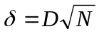 при N→∞ имеет функцию распределения 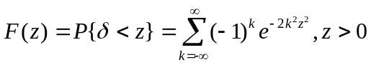.
Если вычисленное на основе экспериментальных данных значение δ меньше, чем табличное значение при выбранном уровне значимости γ, то гипотезу H₀ принимают в противном случае расхождение между F_{э}(у) и F(y) считается неслучайным и гипотеза H₀ отвергается.
Критерий Колмогорова для обработки результатов моделирования целесообразно применять в тех случаях, когда известны все параметры теоретической функции распределения. Недостаток использования этого критерия связан с необходимостью фиксации в памяти ЭВМ для определения D всех статистических частот с целью упорядочения в порядке возрастания.

3. Критерия согласия Смирнова. При оценке адекватности модели реальной системе возникает необходимость проверки гипотезы H₀, заключающей в том, что две выборки принадлежат одной и той же генеральной совокупности. Если выборки независимы и законы распределения совокупностей F(u) и F(z), из которых извлечены выборки, являются непрерывными функциями своих аргументов u и z, то для проверки гипотезы H₀ можно использовать критерий согласия Смирнова, применение которого сводится к следующему. По имеющимся результатам вычисляют эмпирические функции распределения F_{э}(u) и F_{э}(z) и определяют
D = max |F_{э}(u) – F_{э}(z)|.
Затем при заданном уровне значимости γ находят допустимое отклонение
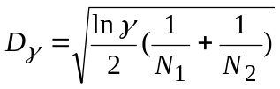
где N₁ и N₂ - объемы сравниваемых выборок для F_{э}(u) и F_{э}(z), и проводят сравнение значений D и D_{γ}: если D>D_{γ}, то нулевую гипотезу H₀ о тождественности законов распределения F(u) и F(z) с доверительной вероятностью β = 1 - γ отвергают.
Напомним, что данный критерий используется также в случае, если проводится верификация данных, полученных на различных моделях.

4. Критерий согласия Фишера. Задача сравнения дисперсий сводится к проверке нулевой гипотезы H₀, заключающейся в принадлежности двух выборок к одной и три же генеральной совокупности. Пусть необходимо сравнить две дисперсии σ₁² и σ₂² полученные при обработке результатов моделирования и имеющие k₁ и k₂ степеней свободы соответственно, причем σ₁² > σ₂². Для того чтобы опровергнуть нулевую гипотезу H₀: σ₁²=σ₂², необходимо при уровне значимости γ указать значимость расхождения между σ₁² и σ₂². При условии независимости выборок, взятых из нормальных совокупностей, в качестве критерия значимости используется распределение Фишера (F-критерий) F =  σ₁²/σ₂², которое зависит только от числа степеней свободы k₁ = N₁-1, k₂ = N₂-1, где N₁ и N₂ - объемы выборок для оценки σ₁² и σ₂²соответственно.
Алгоритм применения критерия Фишера следующий:
- вычисляется выборочное отношение F =  σ₁²/σ₂²;
- определяется число степеней свободы k₁ = N₁-1 и k₂ = N₂-1;
- при выбранном уровне значимости γ по таблицам F-распределения находятся значения границ критической области
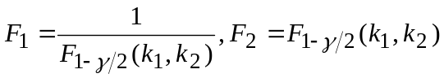;
- проверяется неравенство F₁ ≤ 1 ≤ F₂; если это неравенство выполняется, то с доверительной вероятностью β нулевая гипотеза H₀: σ₁² = σ₂² может быть принята.

Вопросы:
- Сформулируйте основные подходы к проверке адекватности модели.
- Каковы особенности статистической обработки результатов имитационного моделирования?
- Назовите основные задачи, решаемые в ходе первичной и вторичной обработки результатов моделирования.
- Поясните основные критерии математической статистики, используемые в ходе вторичной обработки.

Список литературы
- Советов Б.Я. Моделирование систем / Б.Я. Советов, С.А. Яковлев. М.: Высшая школа, 2001. 275 с.
- Сирота А.А. Компьютерное моделирование и оценка эффективности сложных систем / А.А. Сирота. Москва: Техносфера, 2006. 280 с.
- Бусленко Н.П. Моделирование сложных систем / Н.П. Бусленко. М.: Наука, 1978, 400 с.
- Шеннон Р. Имитационное моделирование систем. Искусство и наука / Р. Шеннон. М.: Мир, 1978. 418 с.
- Айвазян С.А., Енюков И.С., Мешалкин Л.Д. Прикладная статистика: Основы моделирования и первичная обработка данных. – М.: «Финансы и статистика», 1983. – 471 с.
- Гмурман В.Е. Руководство к решению задач по теории вероятностей и математической статистике. – М.: Высшая школа, 2004. – 404 с.

